地球大龟裂
——基于力学的地学思考

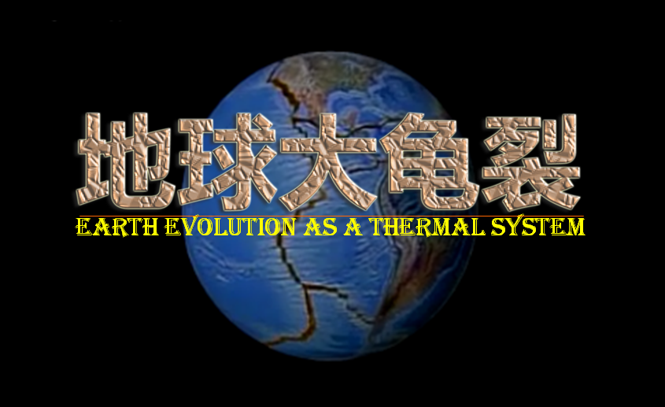
我们生活的地球，是宇宙中一个独特的星球。在漫长的地质历史中，它时而冷若冰霜，时而热如炼狱。是什么力量如此巨大，一直推动着地球从诞生开始就无休止地不断演化，留下了一系列至今未解的地质之谜。报告人基于热力学、物理学和力学基本原理，对地球演化和全球变暖机理进行了新的思考：地球大龟裂，指出地球演化的历史是一部地球热能在冷-热周期不断转换中渐进衰变的历史。报告人用大量证据挑战主流气候变暖观点，认为全球变暖是地球演化历史的必然。

唐春安简历


唐春安，男，1958年3月生于湖南省黔阳县。1982年毕业于中南大学采矿专业，1984年和1988年分别获得东北大学硕士和博士学位，1991－92赴英国帝国理工学院做博士后研究。现为大连理工大学教授、博士生导师。国家教育部长江学者特聘教授，973项目《重大岩体工程灾害模拟、软件及预警方法基础研究》首席科学家。国务院第五届地矿油学科评议组成员；中国岩石力学与工程学会副理事长，曾任国际岩石力学学会中国国家小组主席；《岩石力学与工程学报》副主编、《International Journal of Rock Mechanics and Mining Sciences》、《GeoMechanics and GeoEngineering》杂志编委。多次应邀学术访问加拿大、英国、瑞典、美国、日本、瑞士、韩国、新加坡及香港等国家和地区。近年来，在国内外多种学术刊物和会议上发表各类学术论文400多篇（其中SCI收录150余篇）。出版《Rock Failure Mechanism》等学术专著六部。获得国家科技进步二等奖、省部级二等以上科技成果奖励七次。分别于94年和95年获得国家教委“跨世纪优秀人才培养计划”和“国家杰出青年科学基金”的资助。曾荣获第四届中国青年科技奖、辽宁省青年五四奖章、宝钢教育基金优秀教师奖，辽宁省第四批省级优秀专家，并首批入选“国家百千万人才工程计划”。
近年来，唐春安热心地球科学研究，积极开展基于力学的地学思考。他基于热力学、物理学和力学基本原理，从龟裂的形成机理入手，提出了以地球自身热平衡为驱动力的地球演化新观点——地球大龟裂。通过建立地球系统的热平衡方程，阐述了热平衡性态变化导致地球周期性冷、热变化的基本规律，通过对龟裂形成过程、龟裂诱发的物理学、热力学和力学变化的分析，对地球演化过程中的板块起源、超大陆裂解、漂移和碰撞、火山喷发与玄武岩溢流、生物灭绝、冰河生长与消融以及全球变暖等一系列彼此相关的重大地质事件给出了新的解释。

